DOLLE prezentuje nową wersję schodów spiralnych TORONTO w kolorze antracytowym
Marka DOLLE poszerza ofertę schodów spiralnych o nową wersję modelu TORONTO w eleganckim kolorze antracytowym. Eleganckie wykończenie nadaje schodom minimalistyczny i ponadczasowy charakter, dzięki czemu doskonale wpisują się zarówno w nowoczesne wnętrza, jak i współczesną architekturę zewnętrzną.

Schody spiralne TORONTO antracyt to uniwersalne rozwiązanie, które można montować zarówno wewnątrz domu, jak i na zewnątrz budynku. Model sprawdzi się m.in. jako połączenie kondygnacji w nowoczesnych wnętrzach, wejście na antresolę, taras, balkon czy dach użytkowy.

Konstrukcja schodów wykonana została z ocynkowanej stali malowanej proszkowo, co zapewnia im wyjątkową odporność na korozję i trwałość na lata. Antracytowe wykończenie podkreśla nowoczesny wygląd schodów i pozwala łatwo dopasować je do różnych stylów aranżacyjnych – od minimalistycznych po industrialne.

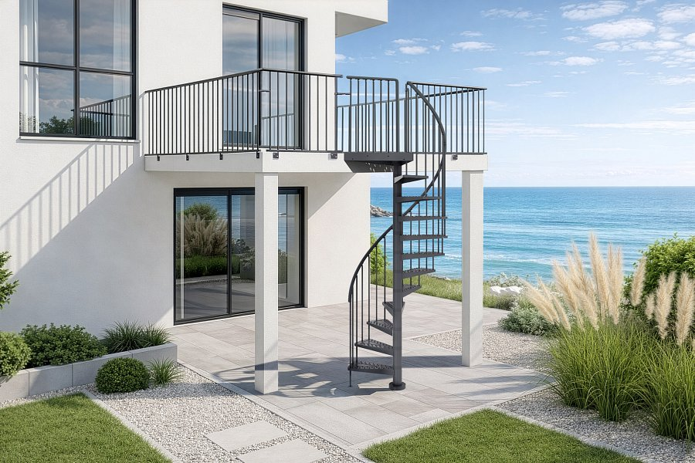

Model TORONTO antracyt łączy kompaktową formę z wygodą użytkowania. Spiralna konstrukcja pozwala oszczędzić miejsce, dlatego schody doskonale sprawdzają się także tam, gdzie liczy się funkcjonalne zagospodarowanie przestrzeni. Dzięki modułowej budowie schody zostały również przygotowane do prostego montażu.

Nowa wersja kolorystyczna powstała z myślą o osobach poszukujących estetycznych, trwałych i uniwersalnych schodów, które sprawdzą się zarówno w domu, jak i w przestrzeniach zewnętrznych.

Schody spiralne TORONTO antracyt są już dostępne w ofercie DOLLE.

